Famille franciscaine Rhône Alpes Calendrier Novembre 2025
Retrouvez toutes les informations sur notre Site régional :
www.fraternite-franciscaine-rhonealpes.com

Samedi 8 novembre 14h00-17h00 Chorales franciscaine Rhône
Chez nos frères capucins 153 Bd Pinel 69500 Bron

Samedi 8 novembre 14h30-16h30 Parcours découvrir la spiritualité franciscaine Roanne
Maison Notre Dame 65 avenue de Lyon 42300 Roanne
Contact : Alain Christiaens 07 87 77 38 66 a.christiaens42@gmail.com

Lundi 10 novembre 9h30- 16h00 Ermitage « Un jour pour Dieu par mois »
Fraternité des capucins 153 Bd Pinel 69500 Bron ( Contact Frère Jo Coz jo.coz@orange.fr)

Mercredi 12 novembre 18h30-19h30 Cercle de silence « Au nom du respect de tout homme »
Lyon Place de la comédie hôtel de ville 2ème mercredi du mois

Vendredi 14 novembre 18h30-21h00 Les Vendredis de Pinel
Adoration, Eucharistie puis repas préparé par la fraternité pace bene de Roanne
Fraternité des capucins au 153 Boulevard Pinel 69500 BRON

Samedi 15 novembre 16h00 Exposé sur la vie de Saint Padre Pio,
Chapelle des Capucins, 153 Bd Pinel 69500 Bron

Samedi 15 novembre 9h30 à 16h30 formation : » Ministre Serviteur »
Couvent de frères capucins 153 boulevard Pinel 69500 Bron
Ministre en fonction ou connaitre cette fonction de service fonctionne vous êtes tous invitez à cette formation :

Samedi 15 novembre 14h30 16h30 Parcours découvrir la spiritualité franciscaine Lyon/Bron
Couvent de frères capucins 153 boulevard Pinel 69500 Bron
Contact : Claire Savy 06 28 22 99 97 claire.savy00@gmail.com

Samedi 22 novembre 9h30 16h00 Rencontre des assistants spirituels de la région Rhône Alpes
Couvent de frères capucins 153 boulevard Pinel 69500 Bron

Dimanche 23 novembre 14h30 16h00 Parcours découvrir la spiritualité franciscaine Francheville
Béguinage Saint Damien, 6 rue de la chapelle Bel air 69430 Francheville
Contact : sœur Patricia Beduchaud : 06 37 17 74 89 patriciabeduchaud@gmail.com

Futures propositions et formations en Rhône Alpes

Parcours découverte de la spiritualité franciscaine 2025-2026
Lyon : Samedis : 6 déc., 17 janv., 28 fév., 21 mars
Roanne ; 6 déc. ; 7 févr. ; 14 mars ; 11 avril ; 23 mai ; 20 juin

Samedi 10 Janvier 2026 9h30 – 16h30 autour d'extraits de la Légende des trois compagnons
Maison diocésaine de St Désert en Saône et Loire 28 avenue de Bourgogne 71390 Saint désert
Repas tiré des besaces. Apportez, si possible, votre Totum (bleu ou blanc).
Pour vous inscrire, écrivez à MC Bert (bert.mc@laposte.net) ou MC Peureux (mc.peureux@wanadoo.fr

Samedi 31 janvier 9h30-17h00 Le cantique des créatures
Avec le frère franciscain Patrice Kervyn (Lieu à définir )
Samedi 25 avril 9h30-17h00 L’Oraison
Couvent des capucins : 116 avenue Henri Grand 26400 Crest

Les vidéos des interventions lors de notre grand rassemblement à Lourdes sont sur le site Internet de la FFS.
Elles sont répertoriées par journée (vendredi et samedi). ici le lien Lourdes 2025
<https://fraternite-franciscaine.fr/accueil/8eme-centenaire-du-cantique-des-creatures-lourdes-1225/>

Samedi 15 novembre 20h00 spectacle « Le Très Bas » de Christian Bobin
(Eglise Notre-Dame Meylan 38240)
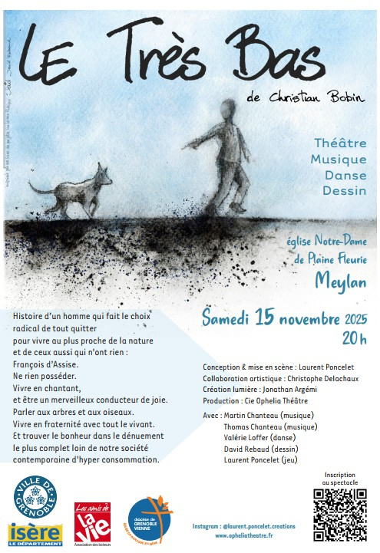
Père Corentin Cloarec : un livre un documentaire
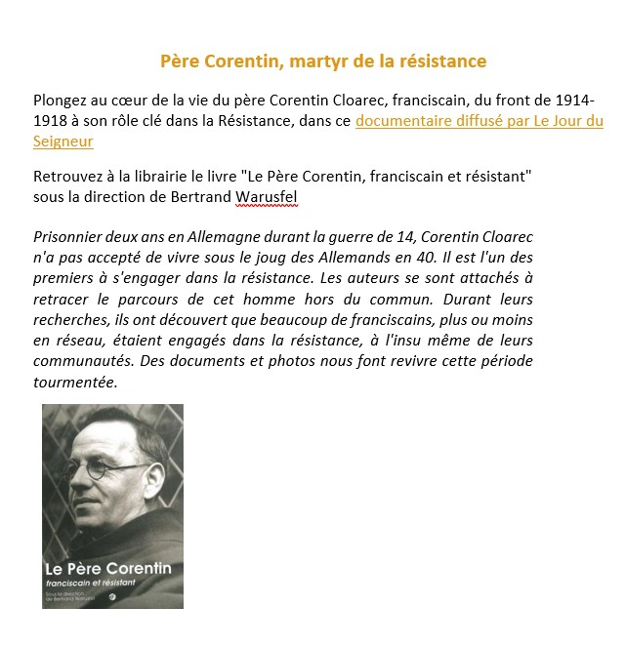
Formation chez nos frères franciscains : 7 rue marie rose Paris
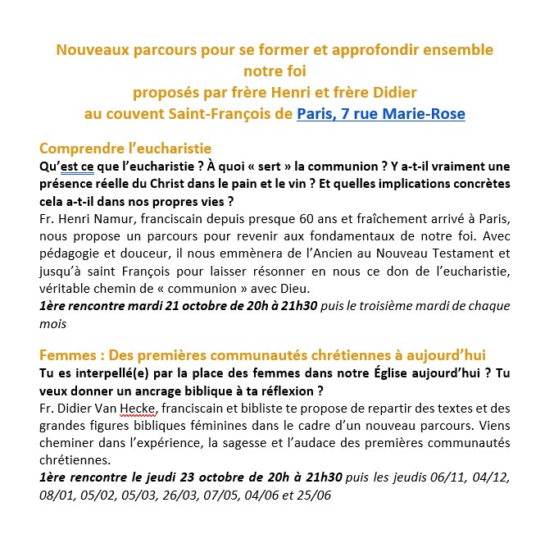
Vient de paraitre « Je t’ai aimé » Exhortation apostolique ,du pape Léon XIV :
Présentation du frère provincial OFF Frédéric-Marie Méhauté
